Reporte de errores encontrados taller 7

No está asignado espacio en memoria en puntero \*nuevo:

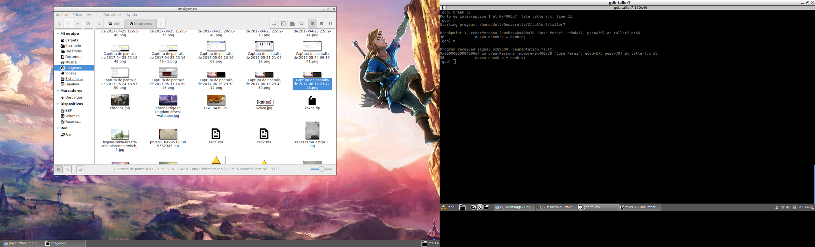

Se inicializo \*nuevo con malloc(sizeof(char)\*20); en línea 34

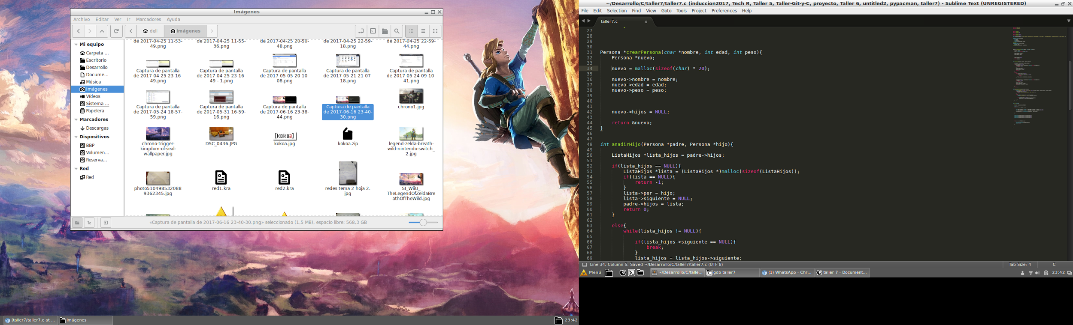

Se pierde el puntero al retornar \*nuevo por usar una variable local, este valor se pierde cuando el stack termina esta función (crearPersona)

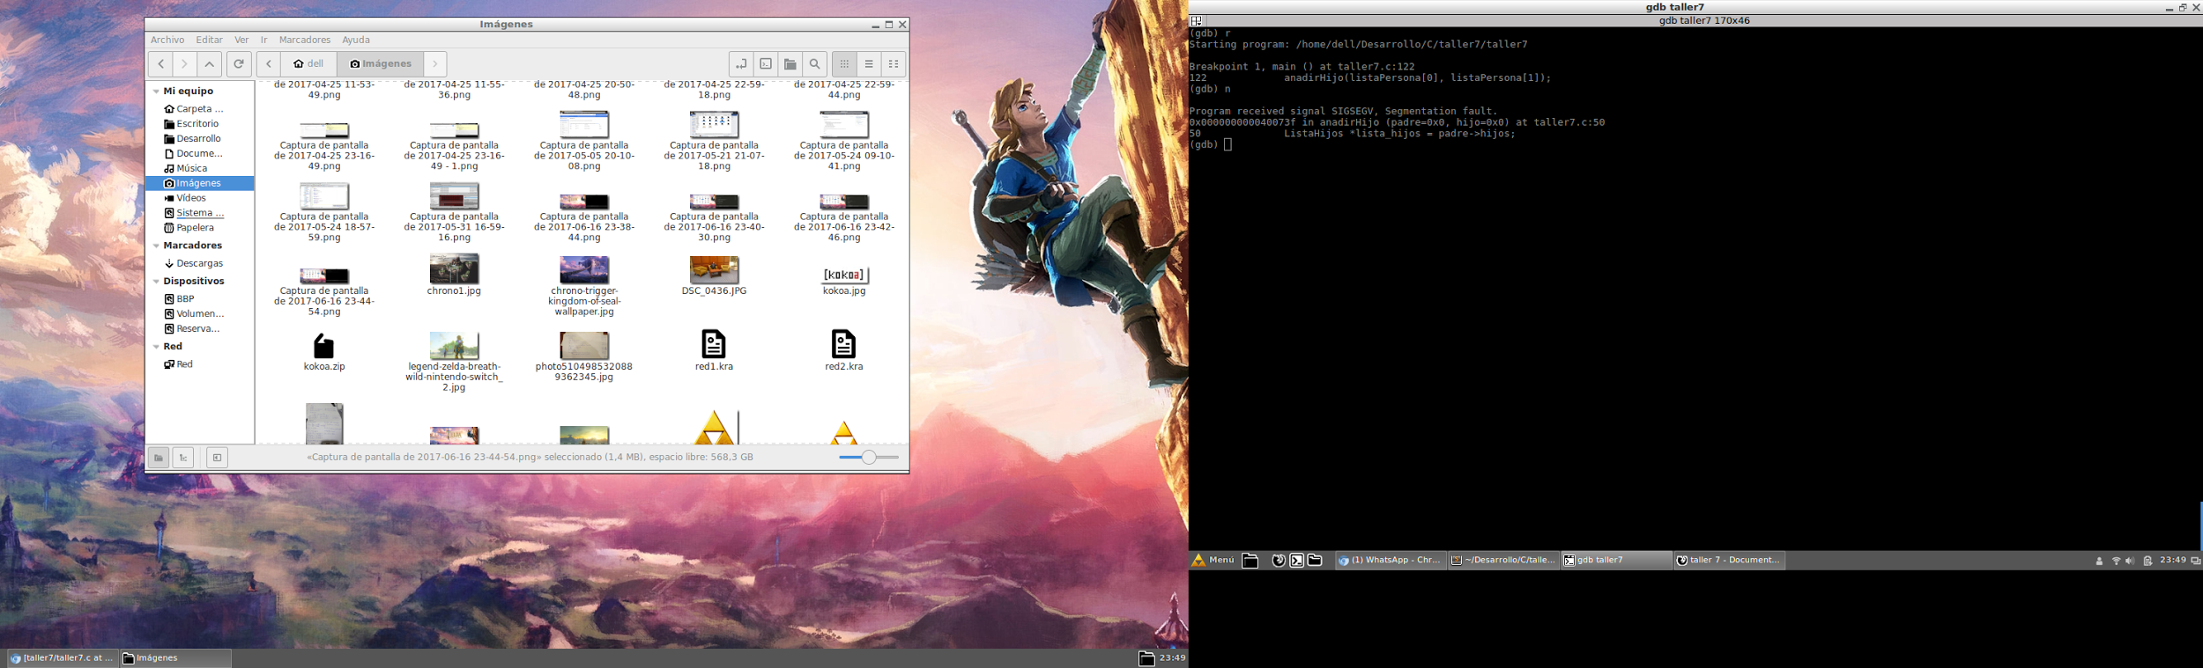

Corregimos el return, devolviendo una copia (paso por valor en vez de referencia), línea 44

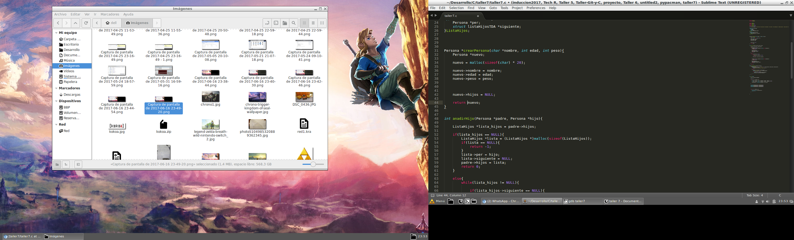

El arreglo listapersona estaba vacio y no se le asigno valor dentro del ciclo for linea 115

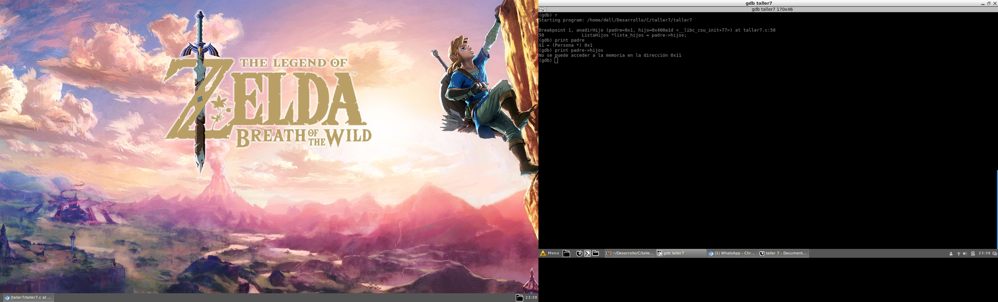

Se le asignaron los respectivos valores a listaPersona en la línea 117:

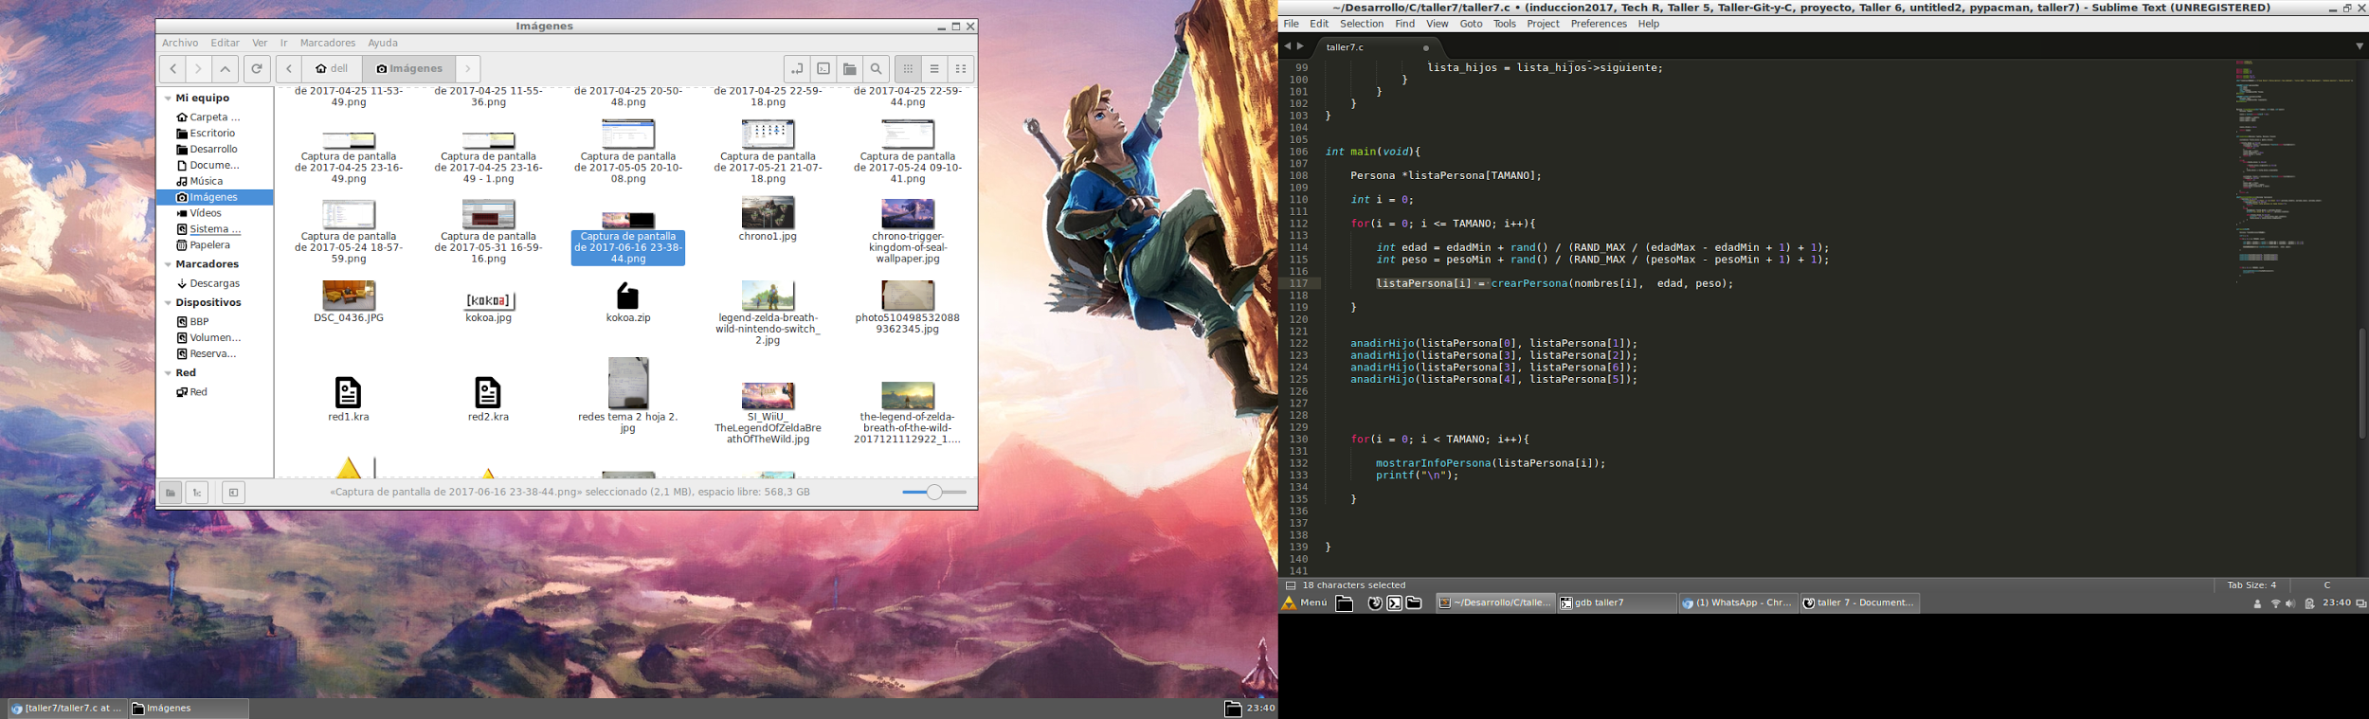

se arreglo lo suiente:

lista->siguiente = NULL;

